2024年广东省高考地理

一、单选题
1984年以来，贺兰山东麓地区葡萄酒产业发展经历了萌发停滞（Ⅰ）、缓慢发展（Ⅱ）、快速发展（Ⅲ）和高速发展（Ⅳ）4个阶段，葡萄种植面积持续增加，葡萄酒生产集群规模不断扩大且重心向东南方向移动。如图反映4个阶段葡萄种植区自然要素变化。据此完成下面小题。
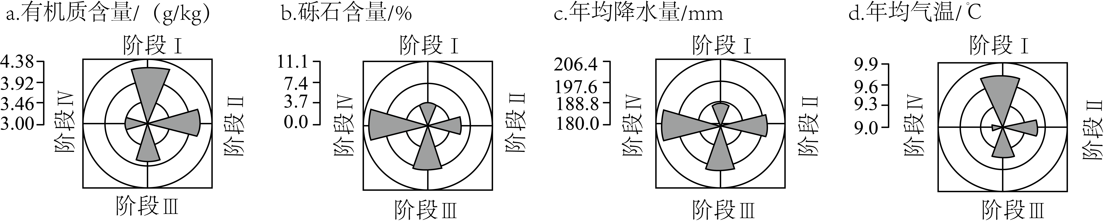
1．1984年以来，贺兰山东麓地区新增葡萄种植区趋向（ ）
A．土壤更贫瘠地区 B．黄河两侧平原区
C．暖湿化加剧地区 D．贺兰山高海拔区
2．驱动该地区葡萄酒生产集群规模不断扩大的主要因素有（ ）
①劳动力大量回流 ②政策支持与激励 ③肥沃的土地资源多
④旺盛的市场需求 ⑤适宜的气候条件 ⑥企业示范效应显著
A．①③⑤ B．①④⑤ C．②③⑥ D．②④⑥

有效辐射为下垫面向上长波辐射与大气逆辐射的差值。如图表示2003—2012年云南省西双版纳热带季雨林林冠层向上长波辐射（L↑）及其上大气逆辐射（L↓）的月平均变化。据此完成下面小题。
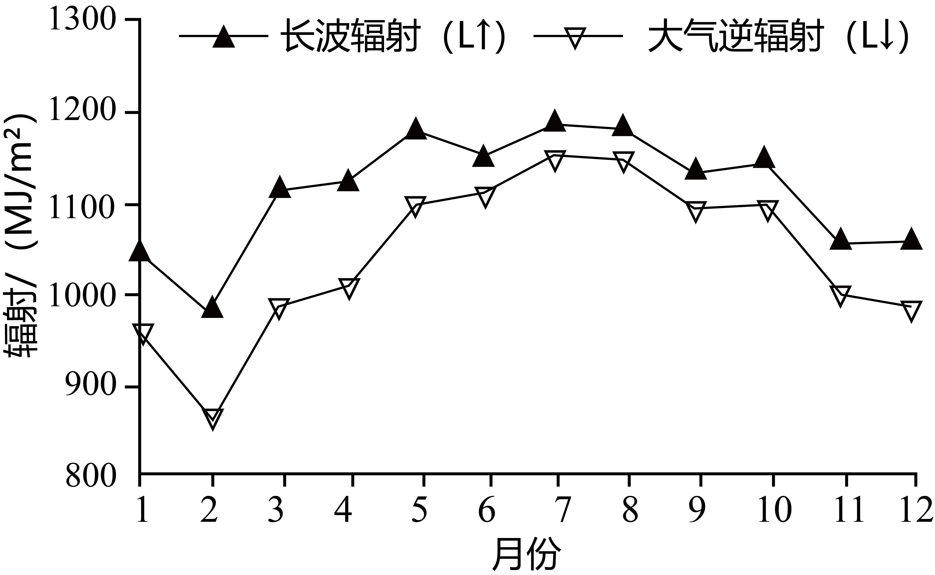
3．与7—9月相比，2—4月西双版纳热带季雨林林冠层之上的大气逆辐射值较低，主要是因为2—4月期间（ ）
A．降水较多 B．云雾较少 C．地表植被覆盖度较低 D．正午太阳高度角较大
4．根据有效辐射变化可知，一年中该地热带季雨林的林冠层（ ）
A．表面的温度保持恒定 B．热量主要来自大气层
C．各月都是其上表层大气的冷源 D．夏季对大气加热效果小于冬季

伦敦泰晤士河南岸旧城核心地带的某片区，19世纪初期工业繁荣、交通便捷。20世纪30年代开始，该片区工业快速衰落。后经持续更新改造，该片区现已建成国家剧院、艺术中心和电影院等文化场馆，成为伦敦最具代表性的文化创意片区之一。据此完成下面小题。
5．更新改造初期，选择该片区布局文化场馆的最有利条件是（ ）
A．失业工人数量多 B．工业闲置用地多
C．功能分区较完善 D．生产技术水平高
6．更新改造后，泰晤士河该片区河段功能提升最明显的是（ ）
A．休闲游憩 B．水源供给 C．物流运输 D．生态保育

都市圈功能分工指数可反映都市圈内“生产性服务业在中心城市集聚、制造业在外围城市集聚”的城市分工特点，指数值越大，表明分工程度越高。表为2008年、2015年和2019年我国三个都市圈功能分工指数值。据此完成下面小题。
名称 | 2008年 | 2015年 | 2019年
上海都市圈 | 3.45 | 5.21 | 6.54
兰州都市圈 | 2.20 | 2.36 | 2.78
合肥都市圈 | 2.16 | 0.81 | 0.97
7．从区域空间组织视角考虑，与2008年相比，2019年上海都市圈内（ ）
A．各城市间的信息流大幅降低 B．城市间功能互补性明显减弱
C．中心城市辐射能力显著提升 D．中心城市制造业多样化增强
8．根据合肥和兰州两个都市圈的功能分工指数值变化，可以判断（ ）
A．兰州市生产性服务业产值降低 B．兰州都市圈的地域范围扩大
C．合肥市受上海都市圈影响较大 D．合肥都市圈的城市数量增多

峡湾是冰川U形谷后期被海水淹没而形成的槽形谷。极地气候峡湾几乎常被海冰或冰川覆盖。而温带气候峡湾全年几乎没有海冰覆盖。如图示意在北半球发育极地气候峡湾的甲地和发育温带气候峡湾的乙地位置。据此完成下面小题。
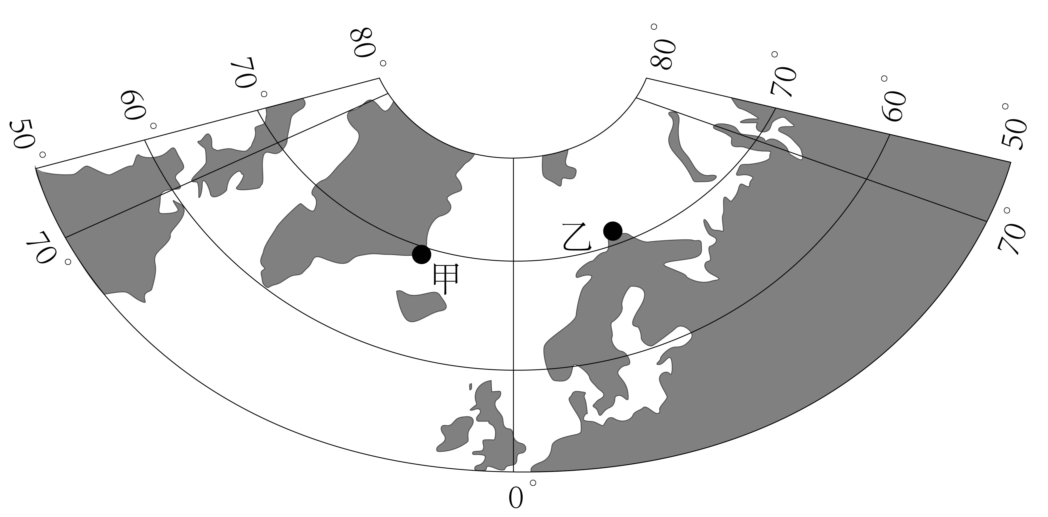
9．与甲地对比，温带气候峡湾在乙地发育的主要原因是乙地（ ）
A．冬季白昼的时长更长 B．受到了暖流增温影响
C．经历了更强的构造运动 D．海平面上升的幅度更大
10．研究发现，极地气候峡湾沉积物中有机碳的累积速率往往较温带气候峡湾低，主要是因为极地气候峡湾区（ ）
①植被覆盖度更低 ②入海的径流更少 ③海水的盐度更低 ④波浪的动力更小
A．①② B．①③ C．②④ D．③④

发育于云南省临沧市某处半山腰的硝洞是一个石灰岩溶洞，洞内有较厚的夹杂石灰岩砾石块的粉砂质黏土沉积物，其表层有约2m厚的文化层（含有古人类活动遗留物的沉积层）。左图为硝洞剖面示意图；右图为自洞内望向洞口方向的景观照片。据此完成下面小题。
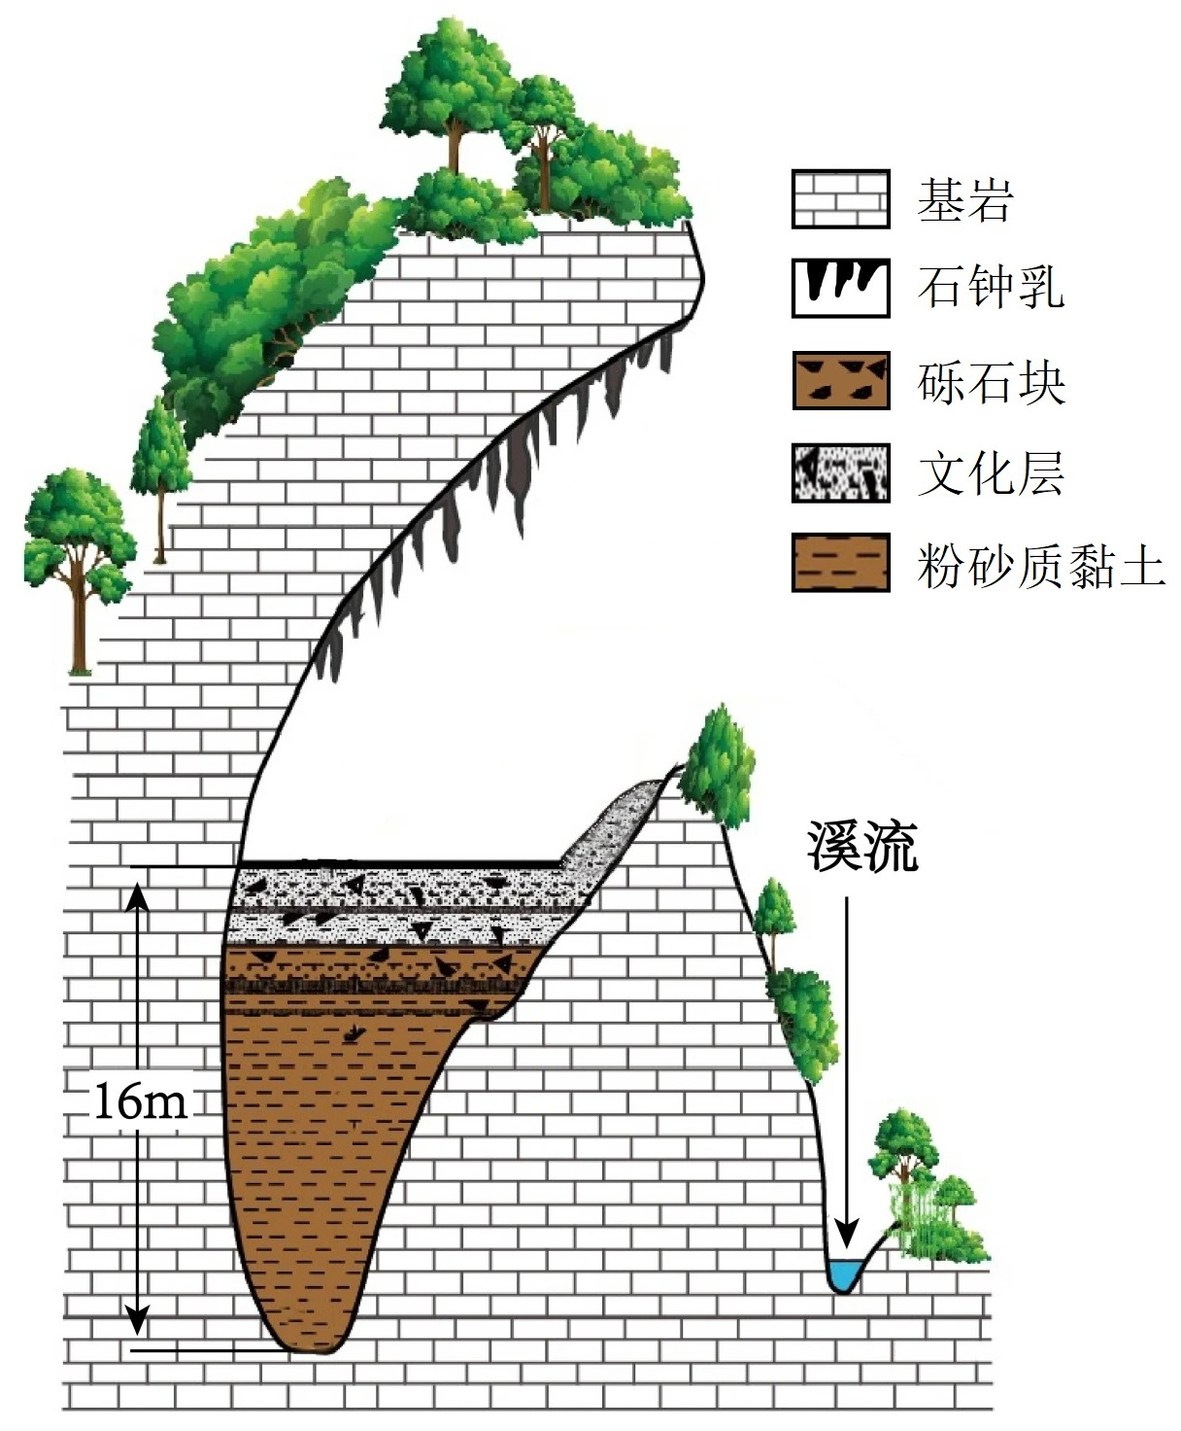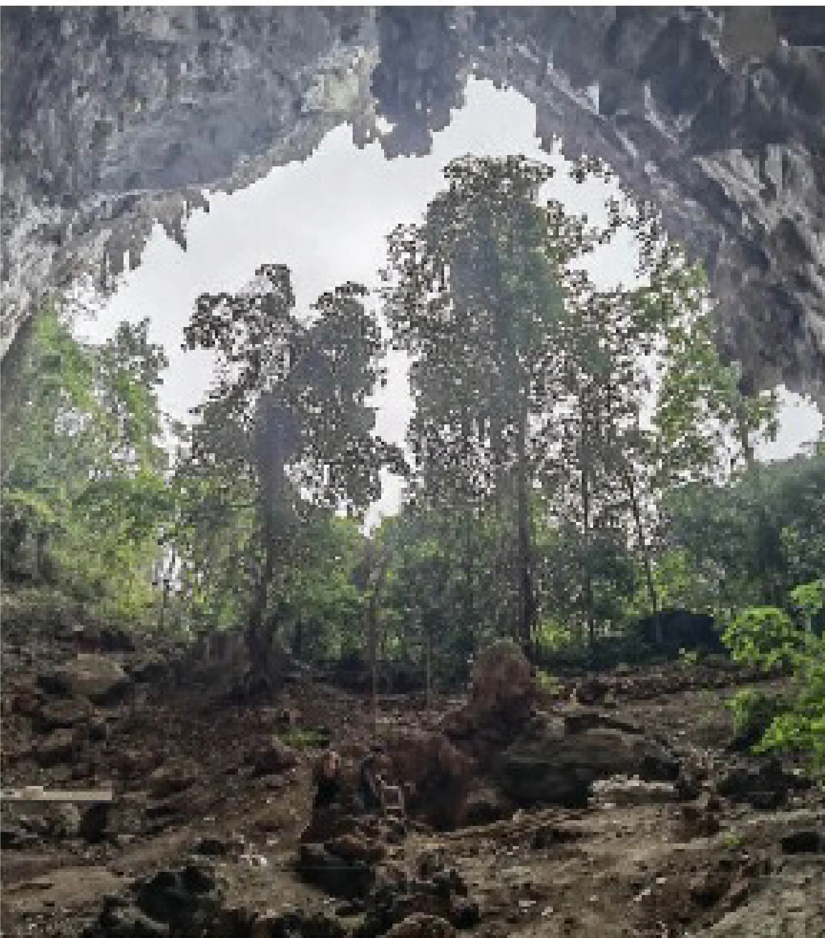
11．参与该溶洞形成的主要外力作用包括（ ）
①化学溶蚀 ②重力崩塌 ③冰川刨蚀 ④风力吹蚀 ⑤流水侵蚀
A．①②③ B．①②⑤ C．①④⑤ D．③④⑤
12．可推断，该溶洞内的粉砂质黏土沉积物主要源自（ ）
A．洞顶的滴水化学淀积物 B．人类活动遗留的堆填物
C．洞内石灰岩崩塌堆积物 D．地质时期的流水搬运物

下图为珠穆朗玛峰南坡某冰川区暖季上、下气流运动状况示意图。据此完成下面小题。
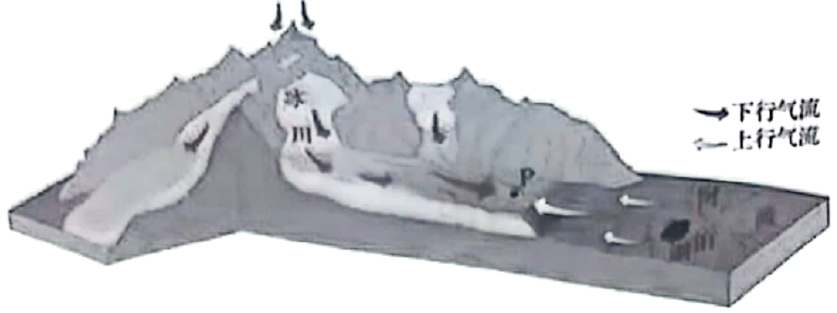
13．若暖季上、下行气流常在图中P地附近交汇，则该地（ ）
A．大气下沉气流增强 B．冰面的流水作用减弱
C．局地降水概率增加 D．下行风焚风效应减弱
14．近30年来，该地区暖季午间下行气流势力呈现增强趋势，由此可引起P地附近（ ）
A．年均气温趋于降低 B．冰川消融加快
C．年降水量趋于增加 D．湖泊效应增强

距今约3000年前的金沙遗址（30°41＇N，104°01＇E）是古蜀国时期的一处大型聚落遗址。在该遗址祭祀区的东部，有一处九柱建筑基址，其9个柱洞呈“田”字形分布。研究发现，这些柱洞分布具有一定的天文属性。左图为九柱建筑的复原示意图；右图示意该建筑柱洞平面分布及当时冬至日的日出方位。据此完成下面小题。
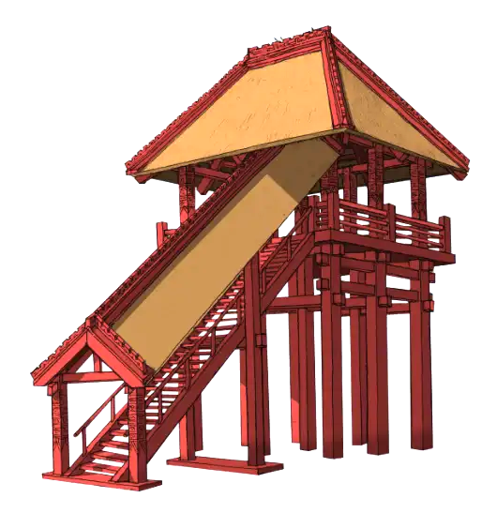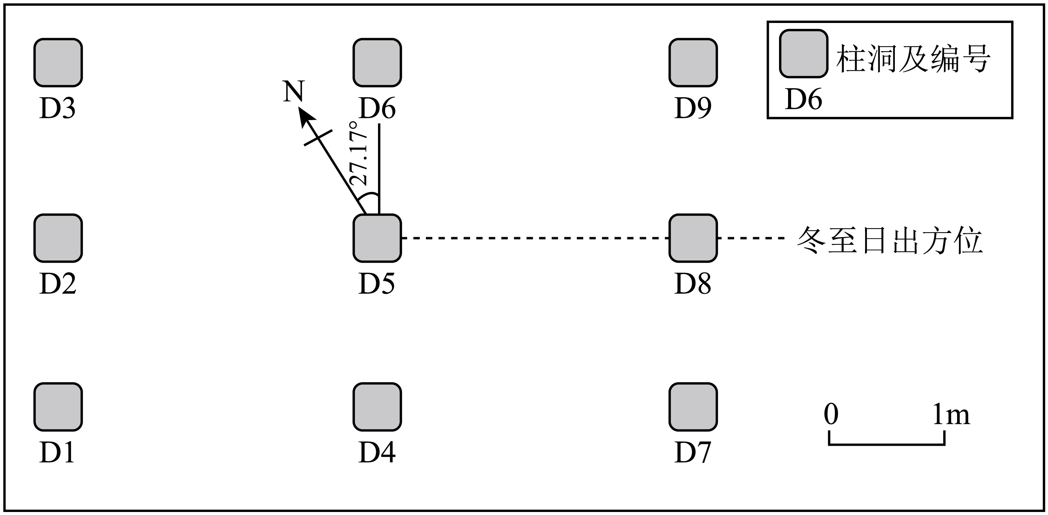
15．如果当时祭祀人员站在右图中的D5处，他在夏至日看到的日出方位位于（ ）
A．D5→D6连线方向 B．D6和D9之间
C．D5→D9连线方向 D．D8和D9之间
16．已知3000年前的黄赤交角比现今大，与现在遗址地居民相比，则当时金沙先民在（ ）
A．春分日看到日出时间更早 B．夏至日经历更长的夜长
C．秋分日看到日落时间更晚 D．冬至日经历更短的昼长

二、综合题
17．阅读图文资料，完成下列要求。
辽宁省大连市的松木岛化工园区距主城区约60km，占地面积35km²，2005年，该园区开始承接大连市的化工企业转移，2016年被纳入国家级新区——大连金普新区。该园区大部分职工通勤于工作地与主城区之间，呈现职住分离现象。紧邻松木岛化工园区的S村，目前户籍人口约3800人，常住人口约2300人，村民的主要收入来源于种植业、渔业、废弃物循环利用产业及外出务工。如图示意松木岛化工园区及S村地理位置。
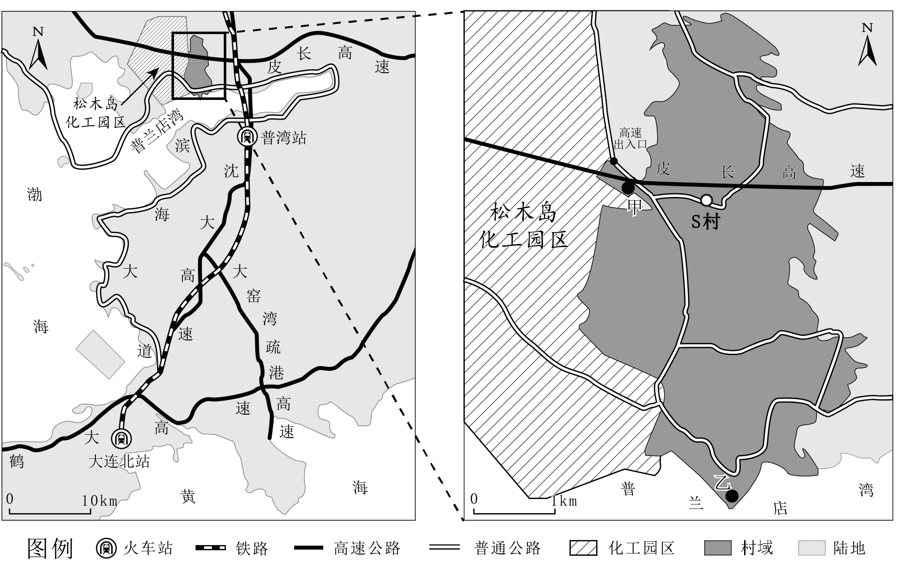
(1)简述松木岛化工园区承接大连市的化工企业转移的有利区位条件。
(2)结合S村村民主要收入来源，提出该园区帮扶该村经济发展的有效措施。
(3)为解决职工的职住分离问题，该园区拟在S村的甲、乙两地建设职工生活区。分析这两地居住环境的优劣。
18．阅读图文资料，完成下列要求。
针对干旱区煤矿采空区治理和水资源短缺等问题，我国学者提出利用采空区建设地下水库的建议。M煤矿矿区位于晋陕蒙交界地带，属温带大陆性季风气候，地下水资源丰富。该煤矿经过多年开采，已形成采空区。调查发现，该采空区水体中含有来自地表的污染物。图示意M煤矿采空区及地层剖面。
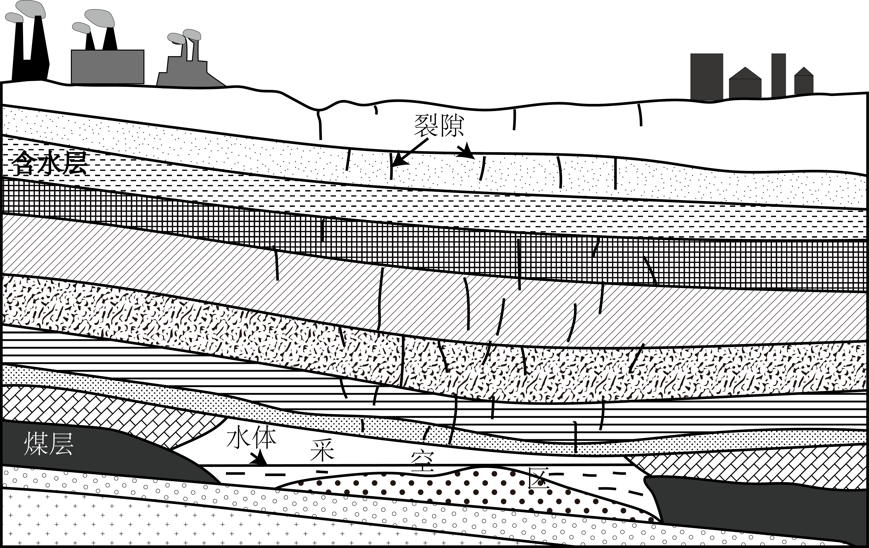
(1)简述M煤矿矿区地表污染物进入采空区水体的自然地理过程。
(2)分析在M煤矿采空区建设地下水库的意义。
19．阅读图文资料，完成下列要求。
当气温下降，湿度上升时，硫硝钠会吸水形成芒硝，使得裂隙中的容积增大;当气温上升，湿度下降时，芒硝会脱水产生反硝化。该过程涉及主要化学方程式为:Na₂SO₄+10H₂0⇌Na₂SO₄·10H₂O。 四川仁寿县牛角寨为亚热带季风气候，在岩石表层紫色砂岩以及雕刻石像（牛角寨大佛）的裂缝中均发现了硫酸钠。下左图示意仁寿牛角寨地质剖面图;右图示意2021年8月份每天等时平均温度、平均湿度对比。
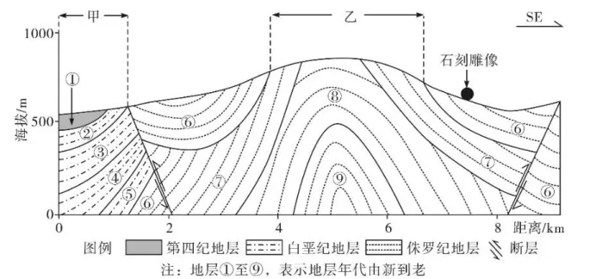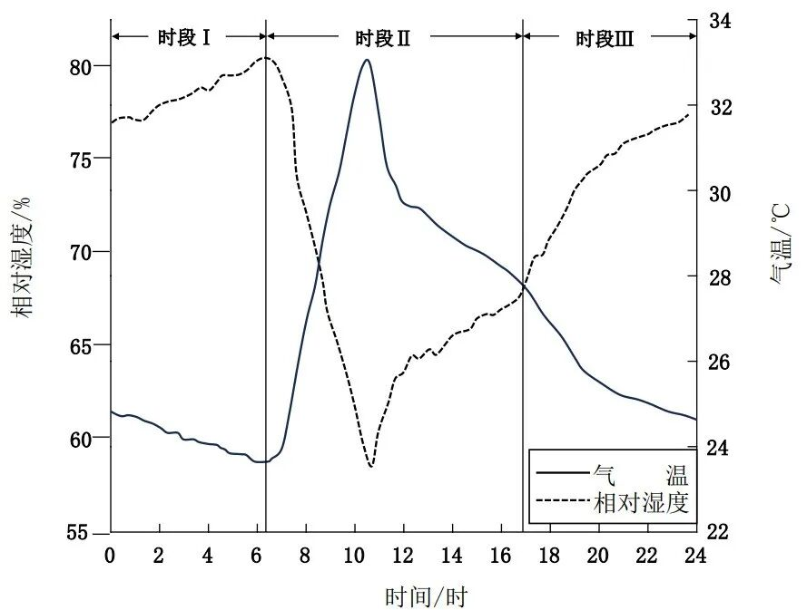
(1)说明甲、乙两区域的地质构造及地层年代特征，并据此判断甲、乙哪个区域的地表剥蚀作用更强。
(2)根据硝化与反硝化的条件，说明I、II、Ⅲ阶段硫酸钠的分别变化。
(3)结合当地的气候条件，分析裂缝中硫酸钠对雕刻石像（牛角寨大佛）的影响。

